- 开发环境
系统环境：Ubuntu 16.04 LTS 64位
QT环境：版本5.12.12，QT安装包：qt-opensource-linux-x64-5.12.12.run
QT Demo 打包工具：linuxdeployqt
- QT Demo 使用步骤
- 打开qtcreator
- 打开工程，选择QT开发环境\CANFD-DEMO-Qt-Ubuntu64-V1.0\CANFD目录下CANFD.pro
- 可在projects中配置选择编译debug或release版本。
- 菜单栏中选择Build，选择rebuild可编译项目
- 菜单栏中选择Build，选择Run可直接运行测试程序。
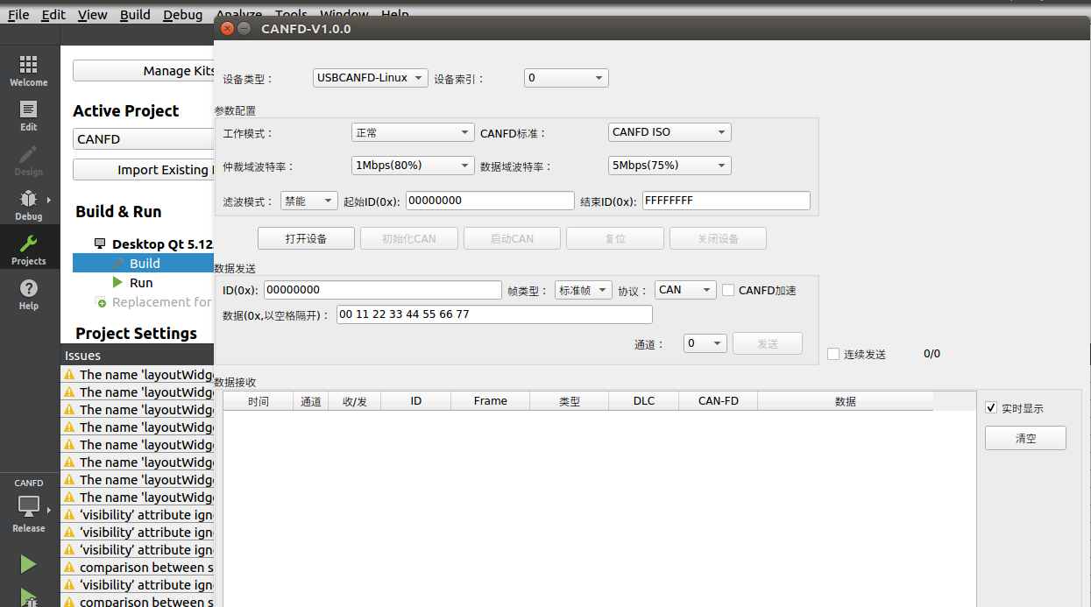

- 已编译打包的测试程序
- QT开发环境\CANFD-DEMO-Qt-Ubuntu64-V1.0\bin目录为已打包好的可执行程序，可直接运行（包括拷贝至未安装qt开发环境的PC中直接运行，基于Ubuntu16.04 开发环境打包，建议PC的Ubuntu >= 16.04）
- 运行命令：./CANFD
- 打包程序操作步骤
- 安装linuxdeployqt工具，下载链接：https://github.com/probonopd/linuxdeployqt/releases
- 下载完成后，重命名文件，执行命令：mv linuxdeployqt-continuous-x86_64.AppImage linuxdeployqt
- sudo chmod 777 linuxdeployqt
- sudo mv linuxdeployqt /usr/local/bin
- 通过命令查询linuxdeployqt是否正常：
- 查看qmake环境，执行命令：qmake -v
- 如果qmake 环境不正常，则需要配置
- vim ~/.bashrc
- 在文件末尾处添加下图内容，根据实际qt安装路径修改
- 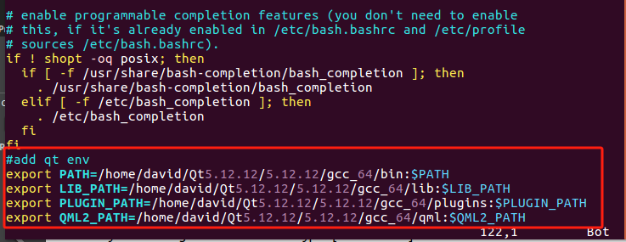
- source ~/.bashrc
- 再次执行qmake -v 查看
- Qtcreator编译生成可执行程序，生成为目录为：CANFD-DEMO-Qt-Ubuntu64-V1.0/build/CANFD_release
- ldd CANFD_release 会看到链接库中缺少libcontrolcanfd.so
- 需要设置libcontrolcanfd.so的环境变量
- 可将CANFD-DEMO-Qt-Ubuntu64-V1.0/CANFD/libcontrolcanfd.so 拷贝放到某个固定目录，如下图：
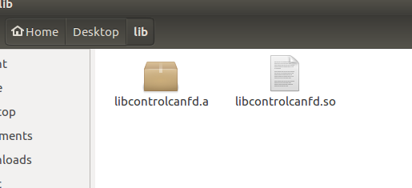
- 执行命令：export LD_LIBRARY_PATH=/home/david/Desktop/lib:$LD_LIBRARY_PATH
- 再次执行命令：ldd CANFD_release 查看链接库是否完整

- 重命名CANFD_release 为CANFD，执行命令：mv CANFD_release CANFD
- 将CANFD 文件拷贝至CANFD-DEMO-Qt-Ubuntu64-V1.0/setup/canfd目录下
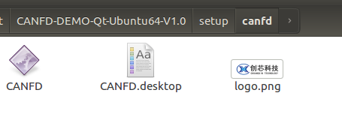
- cd CANFD-DEMO-Qt-Ubuntu64-V1.0/setup/canfd
- linuxdeployqt CANFD -appimage
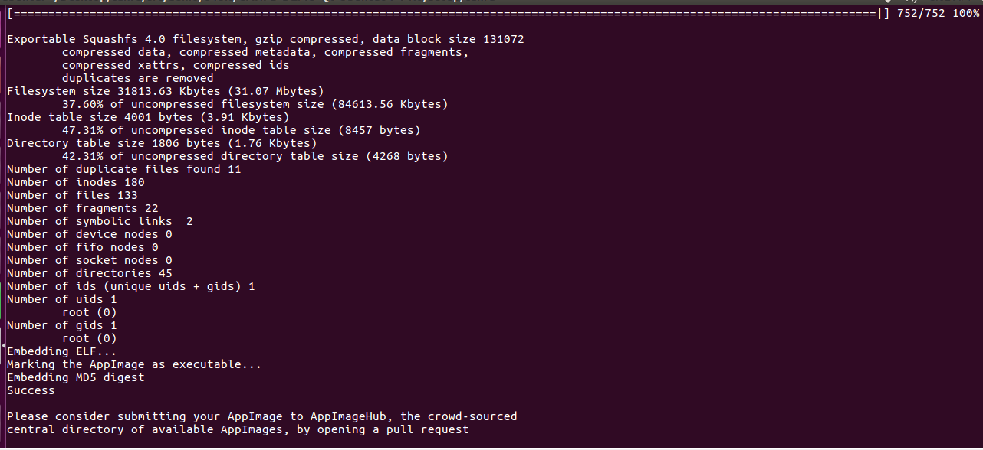
- 打包成功后，在canfd目录下的文件为：
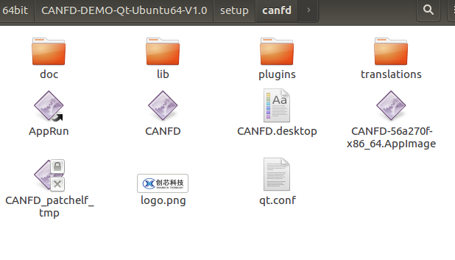
- rm CANFD
- mv CANFD-56a270f-x86_64.AppImage CANFD
- ./CANFD 可执行打开测试工具
- 可将canfd目录压缩拷贝作为测试工具使用

